IO.EQUO
ALTROMERCATO LANCIA LA SUA NUOVA CAMPAGNA

Parte a maggio in 100 piazze italiane IO.EQUO
la nuova campagna d’informazione
contro la crisi e per un’economia a misura d’uomo

Verona, 26 aprile 2012 – Altromercato, la maggiore organizzazione di commercio equo e solidale, insieme ai suoi 124 soci su tutto il territorio nazionale, lancia il 12 maggio la sua nuova campagna d’informazione e sensibilizzazione IO.EQUO, in occasione del World Fair Trade Day.

L’obiettivo è quello di far conoscere il modello economico del commercio equo e solidale, basato sulla sostenibilità non solo economica, ma anche sociale e ambientale, come monito a ripensare il sistema vigente oggi più che mai in profonda crisi. IO.EQUO si rivolge ai cittadini italiani, che come dimostrano numerose ricerche (Eurisko), nonostante la congiuntura negativa stanno orientando i loro consumi in modo sempre più responsabile e attento.
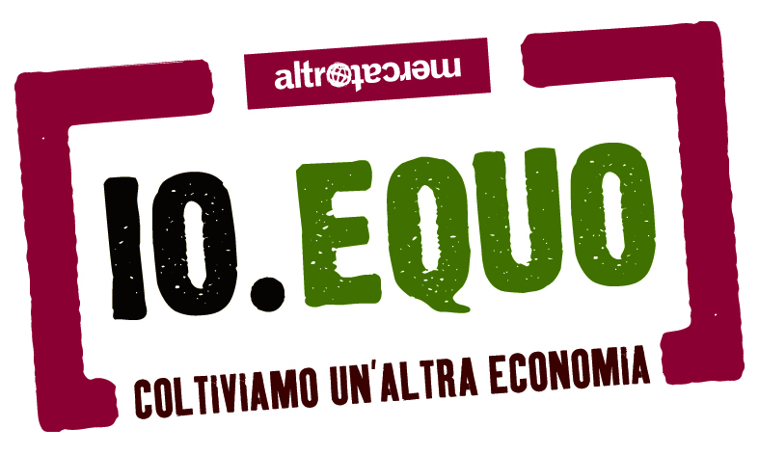
La campagna, prenderà ufficialmente il via il 12 maggio alle 17 ad EQUA, la Fiera del commercio equo a Genova presso il Porto Antico, con “Seminiamo un'altra economia”, semina collettiva con Neri Marcoré. Seguirà un fitto calendario di iniziative nel mese di maggio, con la presenza in 100 piazze italiane con stand informativi e la distribuzione degli Action Kit IO.EQUO, che contiene una brochure di approfondimento sulla campagna, una cartolina di mobilitazione da inviare agli enti locali con l’obiettivo di promuovere un sostegno concreto al movimento del commercio equo e solidale secondo le diverse istanze territoriali (attraverso una legge regionale, richiesta di spazi, ecc.), degli adesivi per diffondere il logo della campagna e una bustina contente del risone da piantare per ottenere delle piantine di riso a simboleggiare il valore dell’economia reale in contrapposizione all’economia di carta delle speculazioni finanziarie.

Seguiranno eventi informativi, degustazioni di prodotti, incontri con rappresentanti di produttori di commercio equo e solidale provenienti da Palestina, Vietnam, Messico e Bolivia.

IO.EQUO, una nuova e importante iniziativa per interrogarsi costruttivamente sulla crisi e approfondire l’esperienza di chi sta percorrendo strade nuove, verso un’economia “giusta” perché a tutela degli interessi di tutti: lavoratori, consumatori e ambiente.

La campagna IO.EQUO di Altromercato è sostenuta da Ctm Agrofair, Altreconomia, Slow Food Italia, AIAB, Libera Terra, Federconsumatori e Gruppo cooperativo Goel.

Ctm altromercato – commercio equo e solidale

Fondato nel 1988 Ctm altromercato è la principale organizzazione di fair trade presente in Italia: un consorzio composto da 125 cooperative e organizzazioni non-profit che promuovono e diffondono il commercio equo e solidale attraverso la gestione di oltre 300 negozi “Botteghe Altromercato”, diffuse su tutto il territorio italiano.
Altromercato instaura rapporti commerciali diretti con circa 170 organizzazioni, formate da decine di migliaia di artigiani e contadini in 50 paesi. Garantisce l’importazione dei prodotti a prezzi equi per valorizzare i costi reali di lavorazione e permettere una retribuzione dignitosa del lavoro, assicura trasparenza nei rapporti di cooperazione e continuità nei rapporti commerciali, sostiene attivamente la coltivazione biologica e promuove progetti di auto-sviluppo sociale e ambientale.
La gamma dei prodotti Altromercato si compone di articoli di artigianato, abbigliamento e accessori, prodotti alimentari, anche freschi, una linea di igiene e cosmesi naturale ed una dedicata alla casa. I principali prodotti sono presenti oggi anche in punti vendita della grande distribuzione, negozi di alimentazione naturale, ristoranti, mense scolastiche, bar ed erboristerie. www.altromercato.it

Per ulteriori informazioni:
Ctm altromercato, Unità Comunicazione
Elisa Dolci
E-mail: elisa.dolci@altromercato.it
Tel. 045.8222600

